Guía de apoyo de lenguaje
Nombre: ___________________________ Curso: 6° básico.
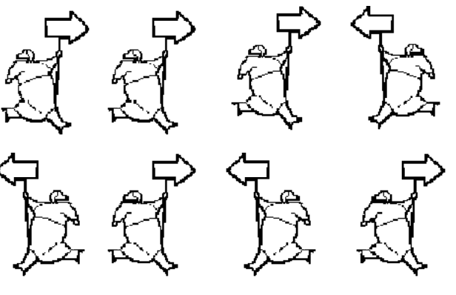
I.- Colorea de azul las flechas que señalan hacia la derecha y de amarillo hacia la izquierda.

II.- Dibuja un sol arriba a la derecha, 5 bichos a la izquierda y 3 hongos abajo a la derecha luego píntalos.

III.- Identifica y pinta de verde la llave que está en el centro, de azul la que está a la derecha y de color rojo la que está a la izquierda.

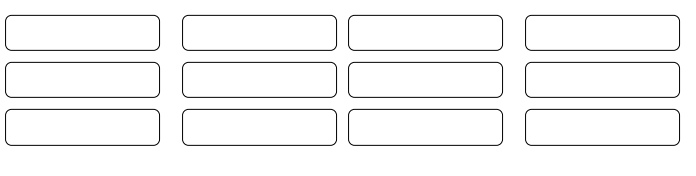
IV.- Escribe 12 palabras que lleven la letra d y marca con rojo la letra d de cada palabra.

V.- Identifica y encierra con un círculo la letra S guíate por el ejemplo.
